Vaja 3.8. Organiziranje dokumentov

Dejavnost 1. Zbiram informacije.

Dejavnost bomo začeli z zbiranjem informacij o tem, ali hranijo dokumente in kako to počnejo.

- Imaš vsa pisma v banki? Kje?
- Imate vse izpiske plač? Kje?
- Imate vse pokojninske papirje? Kje?
- Ali hranite vse vstopnice za nakupe? Kje?

To dejavnost bomo dopolnili s praktično vadbo, da bomo okrepili pomen ohranjanja vseh dokumentov vedno na istem mestu in na pravilen način.

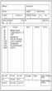
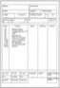
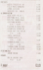
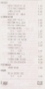

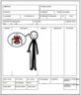

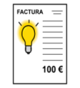
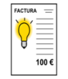
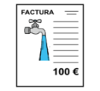
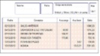

Opomba: Priporočljivo je, da to vajo izvajate posamično. Nekatere AAWID morda niso pripravljene komentirati svojega finančnega položaja znotraj skupine.

Dejavnost 2. Organiziranje dokumentov.

Udeležencem bomo povedali, naj prinesejo dokumente o prihodkih in stroških, da jih bomo lahko organizirali v mapah. Če njihovih dokumentov ni mogoče imeti, jim jih bomo zagotovili in jim pomagali ustvariti svoje osebne mape s potrebno podporo, da bodo nalogo lahko opravili kar se da neodvisno.

Opomba: Udeleženci morda ne bodo identificirali različnih vrst dokumentov, zato bomo pojasnili, kaj je vsak od teh dokumentov. To dejavnost lahko prilagodite tako, da vsakemu tipu dokumenta dodelite barvo mape, s predlogo, kjer bomo fotografijo vsakega dokumenta, povezanega z barvo mape, itd.

Mapa z dohodki
(Plače in pokojnine)

Bančna mapa

Mapa odhodkov (nakupi)

Mapa »Račun«
(Elektrika, voda, zavarovanja, ...)

